**2014级资环《气象学与气候学》试卷开卷A卷参考答案与评分标准**

**一、选择题**（每题2分，共24分）

1.天气预报中的气温预报，是指_____的大百叶箱内空气温度( A ) 。

A.空旷草地距地面1.5米高处 B.空旷草地距地面1.0米高处

C.空旷祼地距地面1.5米高处 D.空旷祼地距地面1.0米高处

2.冬季重庆的雾通常是______雾( A ) 。

A.辐射雾 B.平流雾 C.地形雾 D.其它雾

3.我国夏季午后出现的雷阵雨，按降水成因类型划分应属于（ B ）。

A.地形雨 B.对流雨 C.气旋雨 D.台风雨

4.常带来晴好天气的天气系统是（ C ）。

A.切变线 B.低压 C.高压 D.锋面

5.当饱和水汽压为8hPa，相对湿度为80％时，水汽压为（ A ）。

A.6.4hPa B.4.6hPa C.8.0hPa D.4.0hPa

6.下面四幅等压线的分布图中，①②③④四地风力由大到小的正确排序是（ A ）。

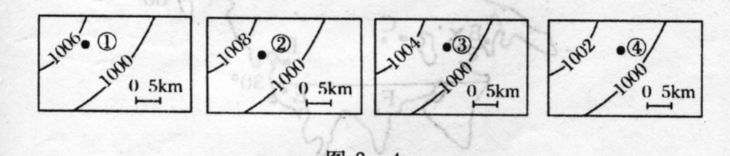

A.②>①>③>④ B.①>②>③>④

C.①>③>②>④ D.④>③>①>②

7.“露气寒冷，将凝结”是寒露时节的天气现象，可引起我国这种天气现象的气压系统是（ A ）。

A.蒙古高压 B.印度低压 C.阿留申低压 D.夏威夷高压

下图示意我国某地区14日6时的气压形势，图中L为低压，图中天气系统以200千米/天的速度东移。读图完成8～10题。

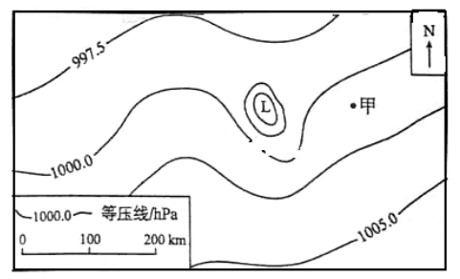

8.图中甲地14日6～9时的风向为（ B ）。

A.偏东风 B.偏南风 C.东北风 D.西北风

9.气象部门发布了暴雨预报，甲地暴雨开始的时间约为（ B ）。

A.14日14时 B.14日19时 C.15日4时 D.15日11时

10.图示气压形势最可能出现的地区及月份可能为（ D ）。

A.华北平原，3、4月份 B.四川盆地，1、2月份

C.黄土高原，10、11月份 D.东南丘陵，4、5月份

最大可能蒸发量是指地表在水分充足的条件下产生的最大蒸发量。下图是某地1961～1990年间相关统计资料图，读图完成11～12题。

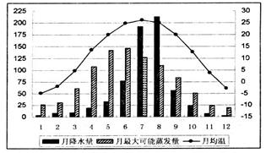

11.该地最可能是（ B ）。

A．莫斯科 B．北京 C．罗马 D．悉尼

12.从水平衡角度来看，该地缺水最严重的季节是（ A ）。

A．春季 B．夏季 C．秋季 D．冬季

**二、简答题**（共24分）

13.比较地温和气温日变化特征的异同。（4分）

答:大气热量的直接来源是地表（1分），所以一般情况下，气温和地温日变化有相同的地方，即都有一个最高值和一个最低值（1分）。不同点：（1）最高值和最低值出现的时间不同，气温最高值和最低值出现的时间要晚于地温（1分）；（2）地温常高于地温（1分）；（3）地温日变化幅度（日较差）大于气温日变化幅度（1分）。

14.低层大气的主要成分有哪些？为何气象学中将大气中含量并不太大的水汽看作是一种重要的成分？（5分）

答：低层大气的主要成分有干洁大气（以氧气、氮气和其他气体成分组成）、水汽和固态液态粒子（气溶胶粒子）。水汽在大气中的含量虽然不大，但它是在常温常压下能完成三种相态之间的转换，不仅影响了大气的能量过程（潜热释放和温室效应），还是成云致雨的主要因素。

15.我国冬季风为什么会比夏风大？（4分）

答：因为我国冬季气压梯度比夏季大。冬季中纬度地区气温的南北温度梯度大，所以气压梯度大。

16.人类活动通过哪些途径对气候产生影响？（5分）

答：人类活动对气候的影响是通过对下垫面和大气（成分和能量）的影响而实现的。1）下垫面改变对气候的影响。下垫面的改变主要有A）植被的改变：每种植被都有其自身的反射率、粗糙度、土壤持水能力等。从而形成地气之间固有的辐射、热量和水分的平衡关系。B）海洋石油污染：使海面形成油膜，抑制海水的蒸发，使海洋上空变得干燥，同时又减少海面潜热的转移。C）人工灌溉和兴建水库。 2）大气成分改变对气候的影响。如温室效应导致气候变暖，使海平面上升，水资源发生变化。

17.简述大气平均纬向环流的主要特征。（6分）

答：近地面层的平均纬向环流分布有以下特征：高纬地区：冬夏季都是一层很浅薄的东风带，称极地东风带。中纬地区：从地面向上都是西风，称盛行西风带。西风带在纬距上的宽度随高度而增大。西风风速自地面向上直至200hPa，差不多是增加的，到对流层顶附近形成一个强西风中心。低纬地区：自地面到高空是深厚的东风层，称热带东风带或信风带。它是纬向风带中风向最为稳定、风速较大、活动范围广阔的风带。全球近地层大气中有七个气压带和六个风带（南北半球信风带，南北半球盛行西风带、两极东风带）。

**三、解释下列现象或观点**（每题3分，共18分）

18.高纬度地区气温年较差比低纬度大。

答：随太阳直射点的南北移动，与低纬度相比叫，太阳高度角在高纬度地区的变化更大，导致气温年较差随纬度增大而增大。

19.全球平均的陆地表面气压比全球平均的海洋表面气压（1013hPa）低28hPa。

答：气压随海拔高度的升高而降低。全球陆地的平均海拔高于海平面，所以陆地表面的平均气压比陆地低28hPa。

20.当空气潮湿时比空气干燥时的热天气更让人们感到不舒服。

答：蒸发的过程受空气湿度的影响较大，同样的高温天气，空气潮湿时，相对湿度比较大，蒸发过程相对缓慢，通过蒸发损失的热量相应减少，因而人体感觉更不舒服。即所谓桑拿天。

21.太平洋高压（副热带高压）在夏季比在冬季强。

答：夏季副热带高压带随太阳直射点的北移而向北移动和增强。

22.夏季入射到南半球的太阳辐射比入射到北半球的太阳辐射强6%。

答：因为地球轨道因素的影响。

23.在暴雨区，如热带辐合带，海洋混合层的盐度相对较低。

答：暴雨区大量的降水（淡水）稀释了海洋混合层，所以海洋混合层盐度降低。

**四、论述题**（14分）

24.论述海洋在气候形成和变化中的重要作用。

答案要点：（1）海洋是大气运动的直接能源：海洋吸收了进入地表的太阳辐射的80%，且其中的85%贮存在海洋表层，这部分能量以长波有效辐射、潜热、和显热交换形式输送给大气。（2）海洋既是大气巨大的热量贮存库。又是大气温度的调节器；（3）海洋是地球上CO2的贮存库：以缓解人类活动排放CO2产生的温室效应有重要作用；（4）洋流在高低纬度间的热量传输上起重要作用。

**五、综合能力与创新能力测试**（20分）（此题没有标准答案）

**答题要求：**1. 要求运用本学科知识合理创新；2. 要求运用本门课程的理论知识来分析和解决问题；3. 有新观点、新意识、新思维、新方法的体现。4.论述逻辑严密，层次清楚，论据充分。

25.全球气候变暖将对地球生态环境产生什么影响？

参考答案：（1）全球气温长高使海水温度随之增加，这将使 海水膨胀，导致海平面长高；（2）由于极地增暖剧烈，造成极地冰川融化而融化的水量会造成海平面抬升；（3）气温升高使高纬度降水增加而中纬度则因变暖后副热带干旱带北移而变干旱，副热带地区降水 有所增 加，低纬度因变暖而对流加强，因此降水增加；（4）就生态系统而言由于高纬度冰冻的苔原部分解冻，磊大北界会更向极地方向发展，中纬度将由于变干，某些喜湿润温暖的森林和生物群落将逐渐被目前在副热 带所见的生物群落所代替。（5）全球沙漠化将扩大3%，林区将减少11%，草地扩大11%，（6）全球的热带病将增多。（每点3分，共18分，其他合理答案酌情给分！）